Владимир Сергеевич Сидоров
2.10.1936 - 23.02.2006 гг.
писатель и краевед
Сидоров Владимир Сергеевич родился 2 октября 1936 в городе Лозовая, Харьковская область, Украина. |  | 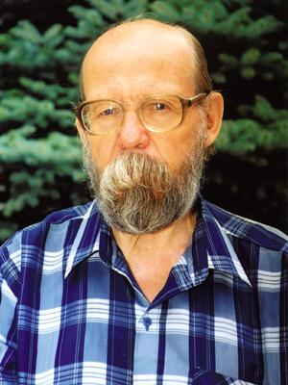
Образование: РГУ, историко-филологический факультет (1959).
По окончании Ростовского университета, десять лет «обучался во втором университете - писательском»: работал на сибирских стройках (путейцем, бурильщиком, монтажником), в деревне (скотником, прицепщиком, стригалем, штурвальным и др.), на заводе «Ростсельмаш» (прессовщиком), в таксопарке (слесарем)
С 1966 по 1986 гг. был литературным редактором в жур-
нале «Дон». С 1987 по 1997 гг. писал книги. С 1998 года – обозреватель газеты «Крестьянин».
Подготовил и запустил два проекта – ежегодник «Донской временник» (издается с 1993 года) и литературно-художественный альманах «Ковчег» (издается с 2002 года).
Член союза писателей. Лауреат конкурса «Зеленый лист» журнала «Юность» (1974). Медаль «Ветеран труда» (1986).
Основные литературные и краеведческие труды: «Собрание сочинений» тт. 1-5, «Донская казачья энциклопедия Владимира Сидорова» (1994), «Энциклопедия старого Ростова и Нахичевани-на-Дону» в 7 томах (1994-1997).
О нем и его творчестве можно прочесть в справочнике «Новая Россия: мир литературы», «Вагриус», 2003; «Культура Дона в лицах», Ростиздат, «Писатели Дона», Ростиздат, 1986. О Владимире Сидорове снят документальный фильм «Времена и чувства».
Интернет - ресурсы:
1. URL: http://www.donvrem.dspl.ru
2. URL: http://www.nvgazeta.ru/news/12381/471593/
3. URL: http://ru.hayazg.info/Сидоров_Владимир_Сергеевич
4. URL: http://www.whoiswho.su/Rostov/Person/?SidorovVS

